一、生产安排及生产看板流程
NO
YES
MRP运算产生主生产计划
注: 主生产计划是根据客户的要求发货日程产生,如若要分解生产计划可以通过手工修改生产计划得到
客户计划输入并计算出发货计划
9.3.1 生产零件看板张数计算
9.3.3 生产零件零(尾)数看板批量生成
是否有新增生产看板?
9.2.1 成品看板打印
9.2.2 半成品看板打印
可用生产看板回收箱
是否有空看板?
按生产线的月度生产排程(新增定批量和周期排程功能)

9.4.1 生产看板下达顺序报表
空的成品生产看板交给生管回收

9.1.1制造零件看板资料维护
9.1.4 制造零件安全库存自动计算

备注：
此颜色部分为JIT新增功能
此颜色部分为系统原有功能
23.2运行再生式MRP
9.3.7 生产领料看板计算及生成

9.2.4 领料看板打印

YES
YES
半成品生产完成并进入下一道工序之后
是否有新增生产看板?
成品生产完成并发货之后
9.3.13 生产看板下达发放

二、操作步骤说明:
1.要对制造零件进行看板管理,首先要对每一个需要进行看板管理的制造零件进行一些有关看板生产管理的参数设置。通过9.1.1可以对某一域中某一地点的制造零件(采购/制造设为“M” 或空白) 或生产线制造零件(采购/制造设为“L”)进行新增和删除操作.
注意：
- 若没有启用JIT看板管理，此程序不可以运行。
- 按Ctrl + D 可进行删除，但是当零件有相关的看板存在时不允许删除。
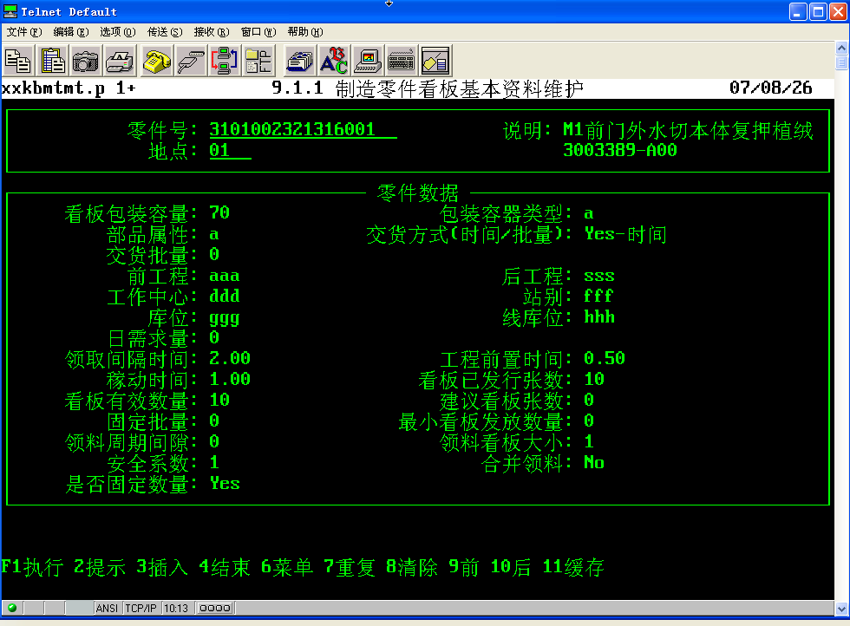
图一
字段名称 | 字段说明
零件号 | 输入已维护进系统的制造零件
地点 | 输入零件所在地点，此字段一定要输入。
看板包装量 | 满看板的容量大小，默认值为“1”，不允许修改为零。此字段的设置会影响看板张数的计算。
包装容器类型 | 需要先在通用代码维护，用户可根据实际需要定义
部品属性 | 需要先在通用代码维护，用户可根据实际需要定义，例如可把产品分为出口和进口两种。
交货方式(时段/批量) | 可通过选择不同的交货方式来控制看板张数的计算方法。
生产批量 | 用来设置交货最大批量。若交货方式为批量时,此字段一定要设置。
前工程 | 该产品制造前所处的工序/生产线/库位等。例如前工程可设为仓库、供应商、  工作中心等。
后工程 | 该产品完成后将送往的地方。例如该字段可设为仓库、供应商、工作中心等。
工作中心 | 暂时不用
站别 | 暂时不用
仓储位 | 货物存放的位置
看板储位 | 看板存放的位置
日需求量 | 可手工设置,一般由日平均需求量计算程序计算。
领取间隔时间 | 当交货方式设置为YES-时间时，此字段用于计算生产看板张数。
工程前置时间 | 该字段由工序带过来，不用手工维护。新增时默认为第一工序的准备时间
稼动时间 | 生产线一天的工作小时数
看板已发行张数 | 该零件已发行的看板张数。不用手工维护，由程序自动写入。
看板有效数量 | 该零件当前有效的看板张数。不用维护，由程序写入。
建议看板张数 | 建议有效看板应有数量。一般情况下通过看板张数计算程序来填写，也可手工设置。当用手工设置的时候可用9.3.2来批量产生看板。
入库批量 | 当生产线生产完成该零件的数量达到这个数量，货仓收到的最新生产线需要入库表才会提示该零件需要入库。
最小看板发放数量 | 当空看板达到该数量时,可以下达生产指令,若在9.24设置了自动下达生产看板时, 那么达到这一数量时系统将会自动下达生产看板.
领料周期间隙 | 用于计算该产品的领料看板张数。
领料看板容量 | 默认值与看板包装数量相同,可更改。
安全系数 | 默认值为“ 1 ”,不允许修改为零。
是否合并领料 | 同一条生产线是否合并领料。若设为Y,则产品完成后,剩余材料仍可留给下一次生产使用;若设为N,则此次生产完成后如有剩余的材料就要进行退料。如设置为Y，则要么不退，要退就退全部。
是否固定看板容量 | 当设置为YES时，某些程序会受到限制。
2.计算安全库存
9.1.4 (操作界面如图二所示)计算采购零件的安全库存：计算出日最大需求量或平均日需求量除以稼动时间再乘以安全系数, 再根据零件看板数量取整之后把这个参数保留在对应地点的计划参数内。使用9.1.4计算安全库存的流程是:输入客户计算→23.2运行再生式MRP→9.1.4→23.2运行再生式MRP。一般在计划波动比较大的时候才需要重新计算安全库存。
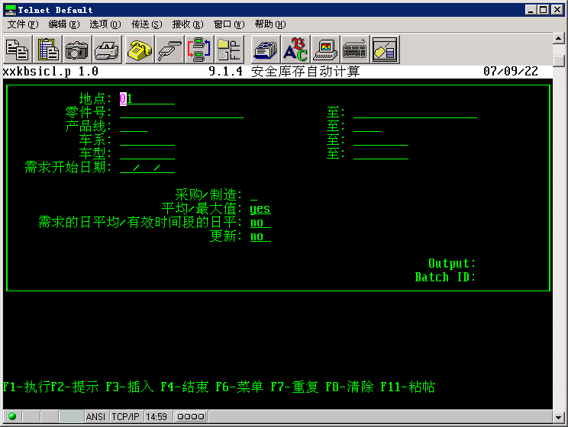
图二
字段说明:
需求开始日期: 此字段一定要输入，是考虑安全库存的日期分界点。可根据需求开始日期以及9.24的历史时间段和未来时间段这两个字段一起得出考虑安全库存的时间段。
平均/最大值：默认值取自9.24，可手工更改。
需求的日平均/有效时间段的日平均：默认值取自9.24，可手工更改。需求的日平均是考虑安全库存的时间段里有需求的累计天数的日平均需求。有效工作日的日平均是考虑安全库存的时间段里的累计工作日天数的日平均需求。
更新：只有更新→YES的时候新的安全库存才会生成。

3．计算领料看板
每一个产品都需要根据设好的领料时间间隔和BOM到9.3.7（操作界面如图三所示）计算每一种材料的需要发行的领料看板张数, 领料看板的条码包含材料编号和看板序号, 同一材料在生产不同的产品时看板序号是连续的,但在对应的看板资料中父零件栏目存有成品/半成品编号用于区分该看板用于何处。一般在以下几种情况会使用这个程序：
- 刚开始实施
- 生产节拍加快或者放慢且变化的幅度比较大
- BOM发生一些变更
只有更新→YES时才会生成看板。只有生成了看板才可以在9.2.4把领料看板打印出来。
注意：如果要重新计算领料看板的时候必须先把之前的看板先删除，然后才能重新计算。

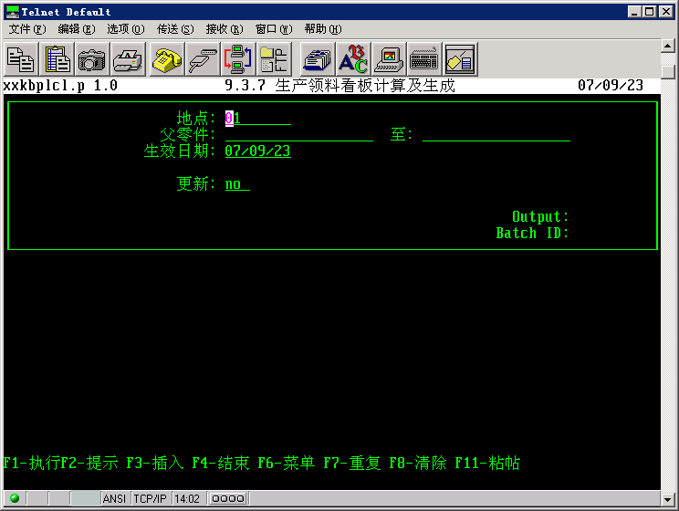
图三

4．打印领料看板
领料看板生成之后，到9.2.4（操作界面如图四所示）把领料看板打印出来。如果打印已经打印过的看板，只有在看板具于丢失状态才可以打印，以防止一张看板在同一时间内有多张，造成系统数据错乱。
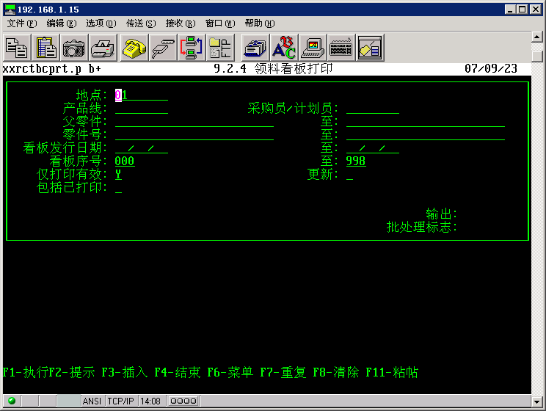
图四

5．生成成品/半成品生产看板
1）9.3.1 生产零件看板张数计算（操作界面如图五所示）提供了地点、零件号、产品线、车系、车型五个选项。除了地点为必选项之外，用户可根据自身需要选择不同的选项。一般在按批量生产的制造零件的生产批量发生变化或者安全库存发生变化的时候才需要计算成品/半成品生产看板张数。再次计算看板张数的时候会查找系统中量否有足够看板有效看板数量, 如果不够先把无效的看板改为有效, 若仍然不够则需要新产生看板, 并设为未打印. 若是系统中的有效看板数量多于需要的看板数量, 则查看是否有足够空的未发放或已回收看板, 有则让序号从大到小的顺序把看板进行失效, 不够时则先把有存货的看板或最先分发的看板, 填写建议无效。在之后的看板回收处理程序中有建议失效的看板进行手工失效。成品/半成品生产看板计算公式：
a.交货方式为按时段交货:生产看板张数=【（日需求量/包装量）*（领取间隔时间+工程前置时间）/稼动时间】+安全张数
b.交货方式为按批量交货: 生产看板张数=（生产批量+安全量）/包装量
另外也可到9.3.2（操作界面如图六所示） 批量生成成品/半成品生产看板。可根据输入的条件和产生方式的不同，大批量地生成看板。产生方式有两种：Y-按建议的看板张数产生和N-按输入的看板张数产生。如选择按输入的看板张数产生，则根据你在需要的看板张数字段输入的张数产生。但是一般不建议用这个程序批量生成看板，特殊情况下才使用。
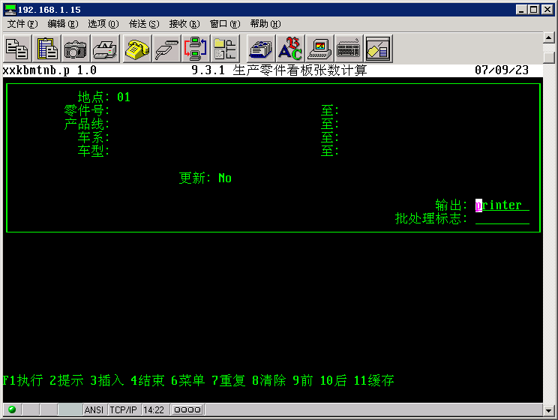
图五
字段说明: 更新:只有更新→YES才会生成看板。

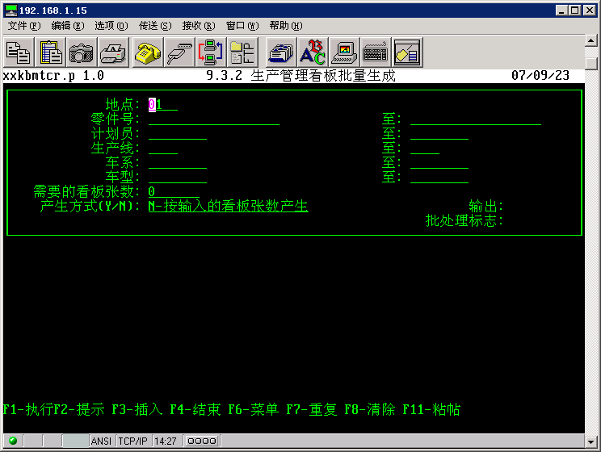
图六
2）9.3.3 生产零件零(尾)数看板批量生成（操作界面如图七所示）提供了地点、零件号、计划员、生产线、车系、车型六个选项。除了地点为必选项之外，用户可根据自身需要选择不同的选项。一般不建议用成品/半成品生产尾数看板安排生产计划。9.3.3根据输入条件, 大批量自动产生零(尾)数看板.根据零件看板参数设定,是优先使用尾数看板, 还是最后使用尾数看板, 尾数看板的序号为“000” , 以方便在发货时优先使用尾数看板, 尾数看板的序号为“999” , 以方便在发货时最后使用尾数看板, 若看板已存在则不会产生.
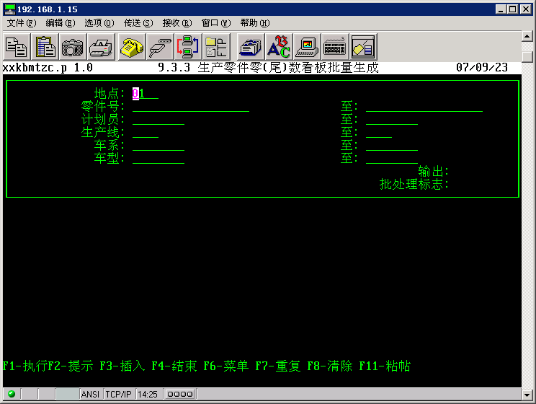
图七

6．打印成品/半成品生产看板
有新增看板的话，需要到以下菜单把看板打印出来。然后放在可用成品/半成品看板回收箱。
1）9.2.1成品生产看板打印（操作界面如图八所示）/9.2.2 半成品看板打印（操作界面如图九所示）除了地点为必选项之外其他选项可根据需要选择。打印之前打印过看板, 只有在看板处于丢失状态才可以打印, 以防止一张看板在同一时间内有多张, 造成系统数据错乱.
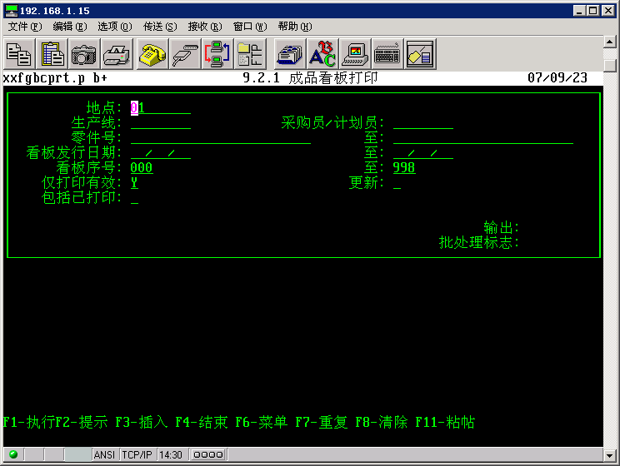
图八
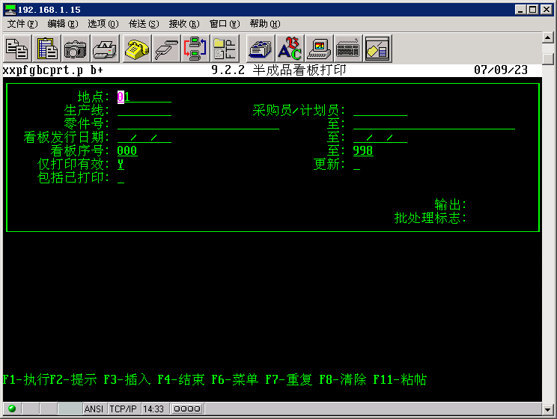
图九
字段说明：
仅打印有效：只打印看板状态为有效状态的看板。
更新：设为→YES时,更新打印状态。如果第一次打印的时候更新过打印状态，第二次打印的时候必须设包括已打印→YES才能把看板打印出来。
包括已打印：Y—>已打印过的看板也打印出来。

2）9.2.3 生产尾数看板打印（操作界面如图十所示），可根据不同的输入条件把生产尾数看板打印出来。一个零件只有一张生产尾数看板。打印已经打印过的看板时, 只有在看板处于丢失状态才可以打印, 以防止一张看板在同一时间内有多张, 造成系统数据错乱.

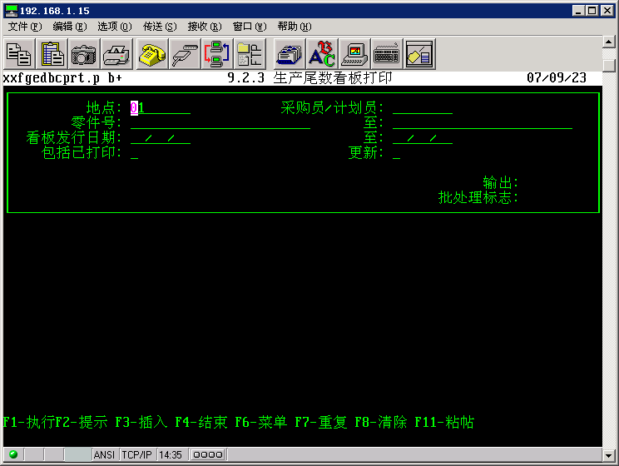
图十

7．看板下达顺序建议报表
9.4.1（操作界面如图十一所示）根据初步排程结果, 输出按生产排程顺序建议的看板下达顺序。用户可参考看板下达顺序建议报表下达生产看板。
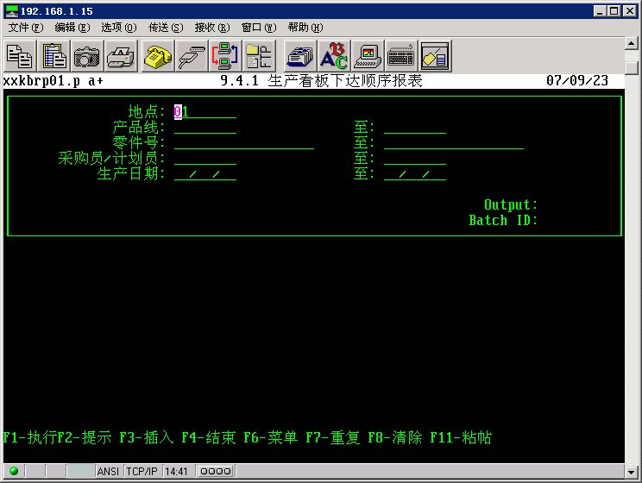
图十一

8．下达看板
下达成品/半成品生产看板到9.3.13（操作界面如图十二所示）进行操作。可用看板数量达到最小看板发行数量才能刷读下达状态为空的可用成品/半成品生产看板下达生产指令,并重新安排生产线排程顺序和修改看板状态。在成品/半成品生产看板下达时，产生每个零件可以领料的看板张数和之前允许领料看板张数进行累加，在这之后每张领料看板，领料成功就减小一张可领料的看板张数,看板可领料张数不能小于零。
a．扫描成品/半成品生产看板
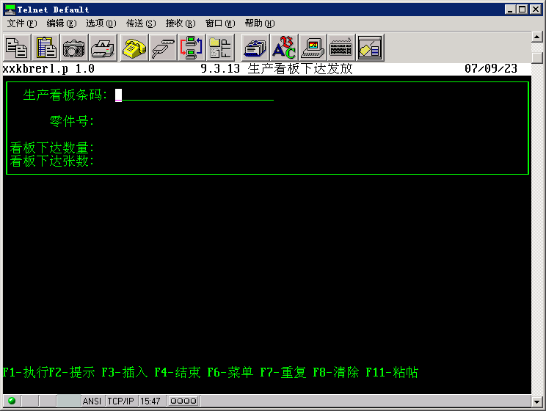
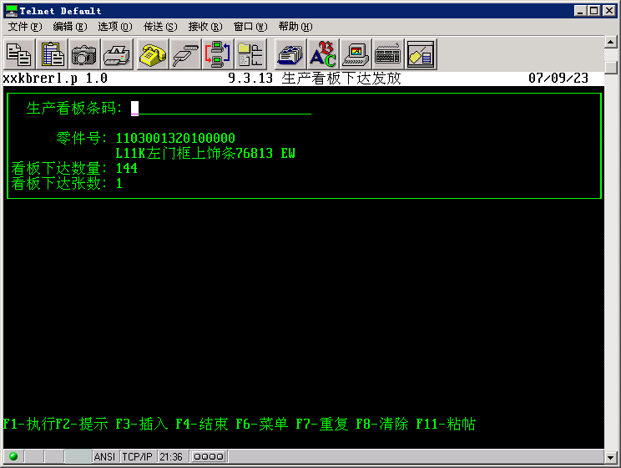
b．刷读完要生产的成品/半成品生产看板，按F4提示显示是否要显示所有扫描的看板条码号。
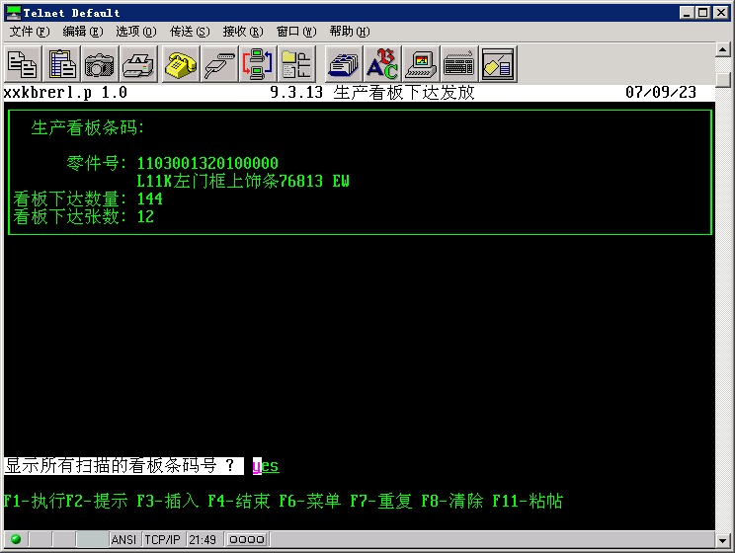
c．选择YES则显示所有扫描的看板条码号,如选择NO则直接跳过显示条码号这步直接提示确认所有扫描的条码是否正确。

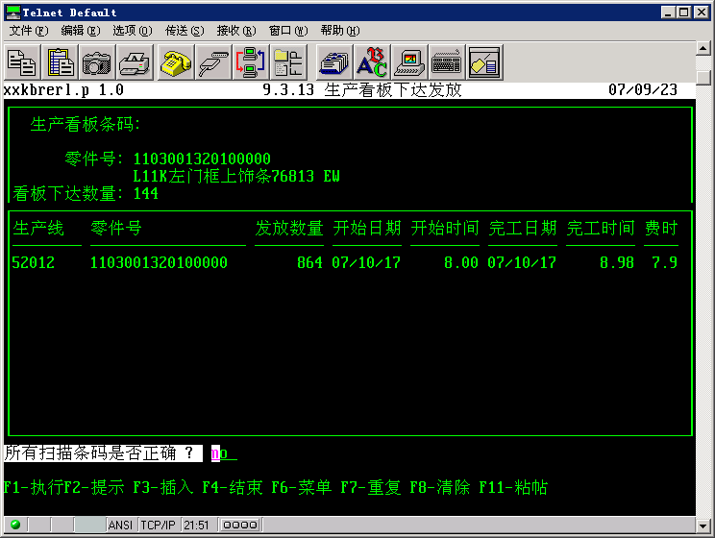
d．确认所有扫描条码都正确，会提示是否继续发放其他生产看板。选YES则可继续刷读下达其他成品/半成品生产看板；选NO则退出9.3.13。
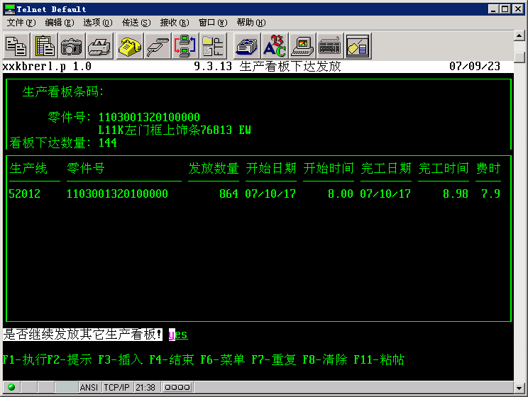
图十二

9．看板回收
如果生产的是半成品，那么生产完成后不进行任何刷读操作只用手工交换看板，然后把半成品生产看板交回给生管回收。如果生产的是成品，那么生产完成之后转仓入库。等成品出库之后把成品生产看交给生管回收。

-------------------------------------------------------------------END----------------------------------------------------------------

